Clase N 13

TIPOS DE NARRADOR – CLASES DE TEXTOS NARRATIVOS

Tipos de narrador: en toda narración, hay una voz que narra, y que no debe ser confundida con la voz del autor. El AUTOR es la persona real que escribe un texto. EL NARRADOR es la voz que relata la historia, que organiza sus diversos elementos, es parte del relato y está comprendido en el mensaje del autor.
+ Según el ROL que desempeña, el narrador puede ser PERSONAJE, si participa de los sucesos o relata, o EXTERNO, si está al margen de los sucesos.
+ Según el CONOCIMIENTO DE LA HISTORIA, el narrador es OMNISCIENTE, cuando tiene un conocimiento total de los acontecimientos de la historia, lo que piensa y siente cada personaje; es PROTAGONISTA si sólo conoce lo que él mismo siente, piensa y actúa y es TESTIGO, cuando presenta un conocimiento particular de la historia, sólo lo que percibe mediante sus sentidos.
ACTIVIDADES:
1)-Analizar los tipos de narrador presentes en cada texto leído.
2)- Escriba un texto con cada tipo de narrador.
3)- Elija uno de los textos que trabajó, y cambie el narrador del mismo. ¿Tuvo que incorporar o eliminar información? ¿Cuál? ¿Por qué?

Clases de textos narrativos: cada relato es una construcción particular de la realidad entre otras posibles, es decir, una versión.
Por su grado de proximidad con lo real, las narraciones se agrupan en ficcionales y no ficcionales.
Las NARRACIONES FICCIONALES presentan hechos inventados que pueden referir al mundo real o a mundos imaginarios. Entre ellas, se encuentran mito, leyenda, cuento, novela, chiste.
Entre las NARRACIONES NO FICCIONALES presentan hechos reales verificables. Generalmente, el narrador es testigo u omnisciente. Entre ellas: relato histórico, biografía y autobiografía, noticia periodística, crónica periodística, historia de vida, anécdota.

ACTIVIDADES:
1)- Buscar en qué consiste cada una de las clases del texto narrativo.
2)- Busquen en diarios y revistas narraciones ficcionales y no ficcionales.
3)- Escriban dos ejemplos de narración ficcional y dos de no ficcional.

ACTIVIDADES:
Observar los siguientes primeros párrafos de cuatro noticias aparecidas en diferentes periódicos, elijan el que les resulte más sugerente para imaginar la historia completa.

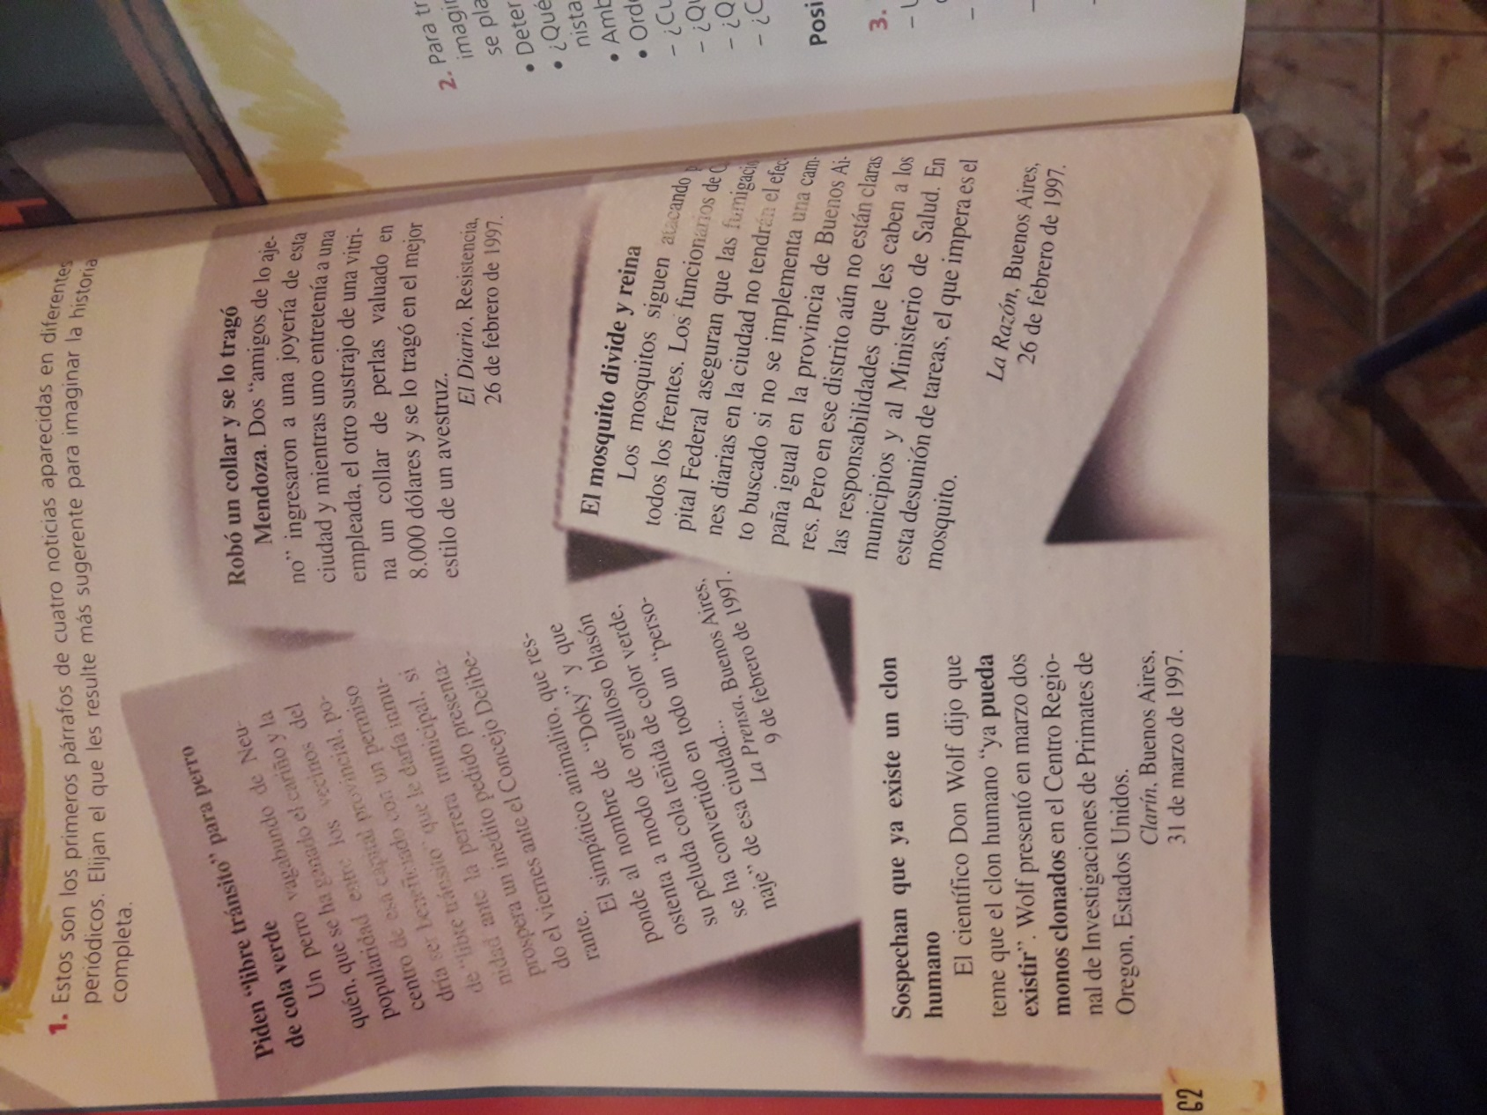

Para transformar alguna de las noticias en una obra de ficción, necesitarán imaginar la historia completa, sin contradicciones, a partir de la situación que se plantea. Recuerden que los hechos deben resultar verosímiles.
- Determinen el conflicto.
- ¿qué personajes intervendrán en la historia? Inventen: protagonista, antagonista, personajes secundarios, héroe…
- Ambienten el conflicto en un lugar y época determinados.
- Ordenen los hechos de la secuencia narrativa.
- ¿cuál es la situación inicial?
- ¿qué acontecimiento crea el equilibrio? ¿quién –o qué- lo provoca?
- ¿qué personaje intentará restablecer el equilibrio perdido? ¿cómo?
- ¿cómo se soluciona –para bien o para mal- el conflicto?
- Elijan la posición del narrador ¿quién contará la historia?
- Un periodista muy informado de los hechos (tercera persona omnisciente: conoce todo lo que saben, sienten y piensan los personajes).
- Un testigo presencial (primera persona periférica o narrador personaje: uno de los personajes describe lo que les sucede a otras personas).
- Uno de los protagonistas (primera persona central o narrador protagonista: el personaje central relata lo que le pasó).
- Alguien que escuchó el relato de boca de otro personaje (tercera persona limitada: describe sólo los hechos que son conocidos por él).

